|  |  |
| --- | --- |
| **SỞ GIÁO DỤC VÀ ĐÀO TẠO**  **THÀNH PHỐ CẦN THƠ**  **ĐỀ CHÍNH THỨC** | **KỲ THI TUYỂN SINH VÀO LỚP 10 THPT**  **NĂM HỌC 2019-2020**  Khóa ngày 02 tháng 6 năm 2019  Môn thi: **TOÁN (CHUYÊN)** |

**Câu 1. (1,5 điểm)** Cho biểu thức trong đó 

1. Rút gọn biểu thức 
2. Tìm các giá trị nguyên của để giá trị của biểu thức là số nguyên.

**Câu 2. (1,0 điểm)** Anh Bình vừa tốt nghiệp loại xuất sắc nên được nhiều công ty mời về làm việc, trong đó có 2 công ty A và B. Để thu hút người tài, cả hai công ty đưa ra hình thức trả lương trong thời gian thử việc như sau:

Công ty A: Anh Bình nhận được ngay khi ký hợp đồng thử việc và mỗi tháng sẽ được trả lương 

Công ty B: Anh Bình nhận được  ngay khi ký hợp đồng thử việc và mỗi tháng sẽ được trả lương 

Em hãy tư vấn giúp anh Bình lựa chọn công ty nào để thử việc sao cho tổng số tiền nhận được là lớn nhất. Biết thời gian thửu việc của cả hai công ty đều từ 3 tháng đến 8 tháng.

**Câu 3. (1,5 điểm)** Trong mặt phẳng tọa độ cho hai đường thẳng và (m là tham số thực khác 0). Tìm tất cả giá trị của tham số để và cắt nhau tại một điểm A duy nhất sao cho diện tích của hình thang bằng Biết và hai điểm lần lượt là hình chiếu vuông góc của và A lên trục hoành.

**Câu 4. (3,0 điểm)**

1. Giải phương trình:
2. Giải hệ phương trình: 
3. Tìm tất cả cặp số nguyên thỏa mãn 

**Câu 5. (2,0 điểm)** Cho tam giác nhọn không cân có trực tâm và đường trung tuyến Gọi K là hình chiếu vuông góc của lên D là điểm đối xứng của A qua M và L là điểm đối xứng của K qua BC

1. Chứng minh các tứ giác và nội tiếp
2. Chứng minh 
3. Gọi I là hình chiếu vuông góc của lên là giao điểm của và BC. Chứng minh đường tròn ngoại tiếp tam giác và đường tròn ngoại tiếp tam giác tiếp xúc với nhau.

**Câu 6. (1,0 điểm)**

1. Cho là các số thực bất kỳ và là các số thực dương. Chứng minh:



1. Tìm giá trị nhỏ nhất của biểu thức với là các số thực dương thỏa mãn 

**ĐÁP ÁN**

**Câu 1.**



Nếu thì 

Nếu thì 

b) TH1: Nếu thì 

Để A nhận giá trị nguyên thì phải là ước dương của 2 (vì nguyên và 



TH2: Nếu thì 

Vì nguyên, nên nguyên và 

A nhận giá tri nguyên nên là ước lớn hơn 1 của 2

Vậy với thì nhận giá tri nguyên.

**Câu 2.** Gọi (tháng) là số tháng thử việc của anh Bình 

Gọi là số tiền anh Bình nhận được sau tháng thử việc.

Theo công ty A thì số tiền anh Bình nhận được: 

Theo công ty B thì số tiền anh Bình nhận được: 

Xét phương trình hoành độ giao điểm của và :



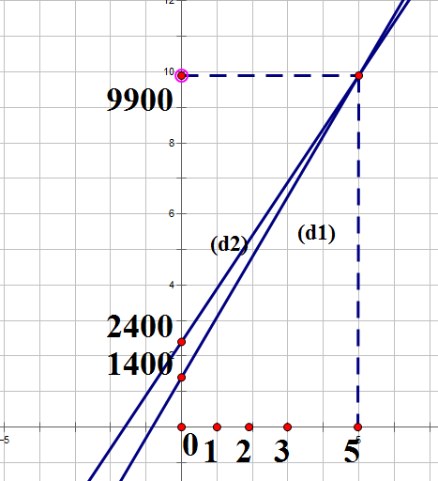Xét đồ thị biểu diễn hai hàm và như sau:

Căn cứ vào đồ thị, ta có thể tư vấn cho anh Bình như sau:

+Nếu thử việc từ 3 đến dưới 5 tháng thì anh Bình nên chọn công ty B sẽ thu được nhiều tiền hơn.

+Nếu thử việc từ hơn 5 tháng thì anh Bình nên chọn công ty A sẽ thu được nhiều tiền hơn

+Nếu thử việc đúng 5 tháng thì anh Bình chon công ty nào cũng sẽ thu được tiền như nhau.

**Câu 3.** Xét phương trình hoành độ giao điểm của và là:



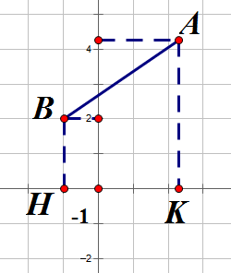

H, K lần lượt là hình chiếu của B, A lên nên 



**Câu 4.**

a) 

Ta có: 



Đặt phương trình đã cho trở thành: 

Bình phương hai vế phương trình (1) ta được:



Với 

Vậy 

b)



Với từ 

Với từ 

Vậy hệ phương trình có các nghiệm 



Nếu từ (vô nghiệm nguyên)

Nếu thì và từ 

Thay vào (2) ta được:



Thay vào (2) ta được :



Vậy phương trình có 4 nghiệm nguyên 

**Câu 5.**



1. Gọi theo thứ tự là chân các đường cao của tam giác 





Từ đó suy ra 

vuông tại F có FM là đường trung tuyến

cân tại M

Xét tứ giác có:



Suy ra tứ giác nội tiếp

Ta có: nội tiếp mà (đối đỉnh)

Lại có: nội tiếp mà (K, L đối xứng qua BC)

Từ đó: là tứ giác nội tiếp

1. Ta có: (ABLC nội tiếp, cùng chắn cung BL)

Mà (đối xứng L qua BC)

và có chung và 



Từ (1) và (2) suy ra : 

1. Ta có : là hình bình hành vì 

Mà là tứ giác nội tiếp

cùng thuộc một đường tròn.

mà là đường kính của đường tròn ngoại tiếp Gọi O là trung điểm HD thì O là tâm đường tròn ngoại tiếp 

Ta có: và suy ra 

là tứ giác nội tiếp

Suy ra thuộc đường tròn ngoại tiếp 

Suy ra đường tròn ngoại tiếp và đường tròn ngoại tiếp có điểm chung K

(bán kính đường tròn ngoại tiếp cân 

Gọi J là trung điểm AH, là đường trung bình của cắt OK tại 

Suy ra thuộc đường trung trực của 

Mặt khác nội tiếp đường tròn tâm J, đường kính AH

(cùng chắn cung HI) và JI=JK

(cùng vuông góc với BC)là tiếp tuyến của đường tròn ngoại tiếp 

Mà suy ra tâm đường tròn này thuộc AM , lại có là đường trung trực của và M thuộc BC suy ra là tâm đường tròn ngoại tiếp  suy ra 

Mà là trung trực của 

Từ (*) và (**) suy ra là tâm đường tròn ngoại tiếp 

Mà ta có: 

Suy ra đường tròn ngoại tiếp và đường tròn ngoại tiếp tiếp xúc trong với nhau tại K

**Câu 6.**

1. Ta có: 





(luôn đúng với 

Dấu xảy ra khi : 

Vậy 

1. 



Đặt và 



Áp dụng bất đẳng thức AM – GM ta có:





Suy ra : 



Áp dụng bất đẳng thức ở câu a, ta có:



Suy ra : 

Cộng (1) và (2) vế theo vế ta được:



Suy ra : 

Dấu xảy ra khi 

Vậy 

Tài liệu được chia sẻ bởi Website VnTeach.Com

https://www.vnteach.com